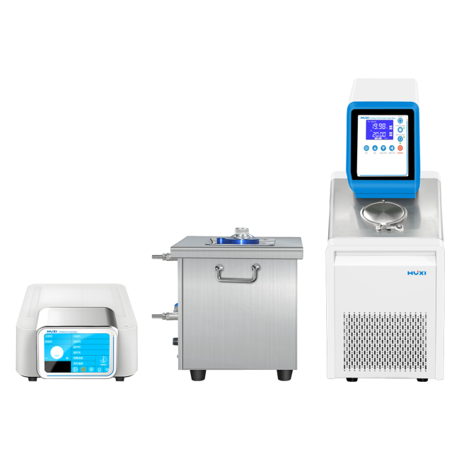
HX-2200CF非接触式超声波破碎仪（DNA打断仪）
（杯式超声波）
1、产品应用

非接触式超声波粉碎机也叫杯式超声破碎仪，可在密闭容器、无菌、可超微量条件下进行破碎。相比传统的探头超声波胞粉碎机，该仪器具有一次可同时检测多个样品、实验效率高、无需频繁操作探头、避免样本交叉污染等优势。该仪器标配0506低温冷却循环泵，也可选配其他低温恒温装置，便于样品在4-10℃环境内工作，使能量分布均匀，超声作用完全。逐渐成为ChIP(染色质免疫共沉淀)和DNA剪切研究平台不可缺少的标准化工具。

2、应用领域
●ChIPassay（染色质免疫共沉淀）样本前处理
●高通量测序仪样本前处理
●细菌和细胞破碎及提取膜蛋白均质,乳化反应
●贵重试剂的超声处理

3、产品特点
1、样本零污染
封闭环境增强生物安全性(如分支杆菌、病毒等)非接触式消除了交叉污染风险和传统探头磨损掉渣现象；
2、重复性高
参数可调，精准控制样本处理过程，结果重复性高；
3、适用范围广
适用于各种标准容器，可处理多种样品；
4、等温处理
该仪器标配0506低温冷却循环泵，也可选配其他冷却水循环系统，避免温度过高对样本造成损坏；
5、旋转支架
自动的连续旋转离心管使超声波的能量分布更为均匀；
6、样本损耗小
可用于处理微量样品，最小到5ul。

4、技术参数
型号 | HX-2200CF
货号 | 1008033001
容积 | 5L
功率 | 2200W可调
标配单次处理样品规格 | 1.5/2ml*32孔
选配处理样品规格 | 0.5ml*48或5ml*18孔或15ml*15孔,1.5或2ml*32孔，50ml*5孔或0.2ml*96孔
显示方式 | 真彩4.3寸触摸屏显示
单次超声时间 | 0.1-99.9s
单次间隙时间 | 0.1-99.9s
总时间（超声+间隙） | 1-99h59m59s
频率范围 | 27-29KHz
温控范围 | -20℃~RT
报警功能 | 温度、时间、过载、空载、超温
随机变幅杆 | Φ60mm
处理室冰浴功能 | 支持
数据储存 | 20组
电源（可定制110V) | 220V/110V 50Hz/60HZ
超声波主机尺寸（长*宽*高） | 427*340*168mm
处理室外包装（长*宽*高） | 510*420*470mm
超声波主机净重 | 11kg
样品处理室毛重 | 19kg
低温泵型号 | 0506
水箱容积L | 6L
温度范围℃ | -5~100℃
显示精度 | 0.1℃
温度显示方式 | LED
总功率 | 1200W
加热功率 | 1000W
内槽尺寸 | 270*200*130mm
工作槽开口尺寸 | 180*140mm

5、装箱清单
超声波主机 | 1台
非接触式超声波处理室 | 1台
容积 | 1台
恒温槽 | 1台
硅胶保温管（8*12mm，1米） | 2根
合格证&说明书&合格证 | 各1份

